**Värden att jobba efter (från textfil)**

Typ

Latitud

Longitud

Ritningsnamn

Rumsnamn 2

Rumsnamn 3

Rumsnamn 4

Byggnad svenska

Byggnad engelska

Våning

Stad

Rumstyp svenska

Rumstyp engelska

**Hur kommuniceras detta?**

Från (via ruby script) xsl => txt fil => kommunicera applikation

**Frågor till kund**

Vad innebär Typ?

Default värden? Viktigt för vilka kolumner?

kan ritningsnamnet vara flera? isåfall faller det på NF1

Om kunden får säga ungefär hur många procent detta är utav totala tänkta db målet?

**Frågor för oss?**

Vilka kolumner ska vara nullable

**Normalisering**

NF 1,

vi ska ha en location_id / facilities_id, kan ritningsnamnet vara flera?

NF 3

Rymstyp en beror på sv, Byggnad en beror på byggnad sv

Beror stad på long och latt?

Beror Byggnad på ritningsnamn? Beror rumnsnamn på byggnad och ritningsnamn

Kan man ha en tabell som heter byggnad, och där hämtas rum och ritning?

NF4

Ska inte ha rumsnamn/Byggnad 1,2,3 osv..

Ska inte ha typ en eller sv

**Generella uppdateringar**

Byter allt svenska mot engelska, byggnad byter namn till byggnadsnamn.

Ska det heta locationTypeName eller

Type eller

locationType?

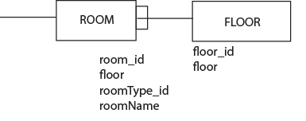Normalisering Floor egen tabell för att våning är ganska mycket det samma  
Denormalisering, eftersom detta kna påverka kunden i mångt och mycket, då man som admin ska föra in något och floor inte finns med i tabellen, måste man också lägga till det. Eftersom floor inte har så högt minnesvärde så anser jag att det är bäst att denormalisera tabellen och föra tillbaka floor om en egenskap under room.